服务器环境配置与启动

安装anaconda3，网上有许多教程，在此不赘述

安装好anaconda以后，使用命令行进入

\DataVisualization_LessonProject\Project文件夹，

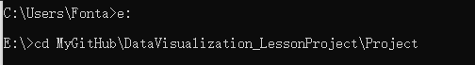

（具体路径根据自己电脑上仓库的地址来定）

从配置文件创建环境，此文件夹下存在env.yaml，可以使用conda直接从本文件创建虚拟环境



命令

conda env create *--name py35_flask -f=env.yaml*

待文件执行完毕，查询当前主机下的虚拟环境

命令

conda info -e

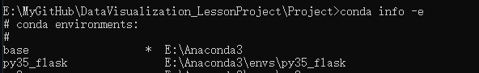

可见刚才创建的py35_flask环境已经建立，此时激活该环境并在此进入Project文件夹

命令

activate py35_flask

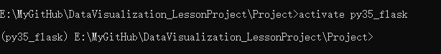

启动服务器

命令

python start.py

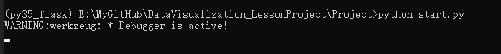

出现如下字样的时候即可在浏览器中输入地址 <http://127.0.0.1:5000> 进入网页

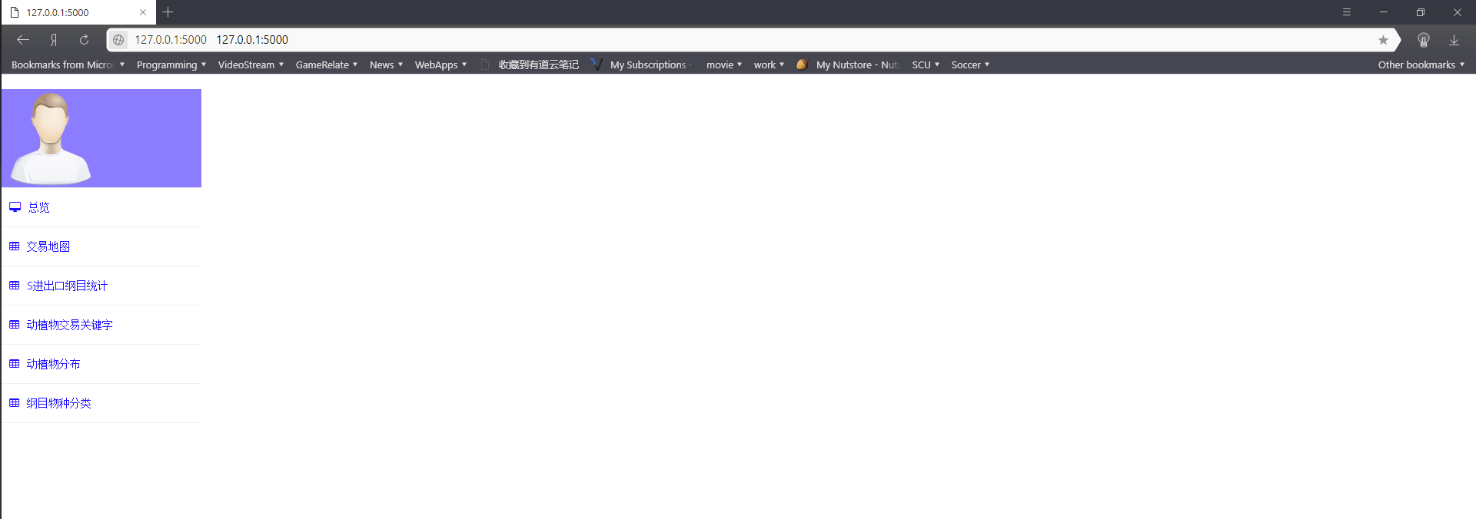

关闭服务器

直接在命令行工具中按下ctrl+c即可

推出虚拟环境

命令

deactivate